Escuela sabática de menores: Una gran tarea
Esta lección está basada en Mateo 28: 16-20, y “El deseado de todas las gentes”, capítulo 86.
- Una gran tarea. Mateo 28:16-20.
  - ¿Cuál es la gran tarea que Jesús nos dio antes de ascender al Cielo?
    - IR. Buscar a las personas que no conocen de Jesús. Desde los apóstoles hasta nuestros días, todos estamos incluidos en esta orden.
    - HACER. Mostrar a Jesús a todos los habitantes del planeta sin importar su raza, sexo, condición social, etc. (Gálatas 3:28).
    - BAUTIZAR. Incorporar a la familia de Dios a los que aceptan a Jesús, a través del bautismo.
    - ENSEÑAR. Instruir adecuadamente a las personas en las verdades del evangelio.
  - ¿Qué podemos hacer para llevar el evangelio a todo el mundo?
    - Comenzar a predicar a nuestra familia, amigos y conocidos (Hechos 1:8).
    - Utilizar las redes sociales para compartir a Jesús.
    - En la medida de lo posible, usar los medios de comunicación masiva: televisión, radio e internet.
    - Yendo como misioneros a lugares donde el evangelio no podría llegar de otra manera.
- Preparados para la tarea. 1ª de Pedro 3:15.
  - ¿Cómo prepararnos para la tarea?
    - Pidiéndole a Dios en oración que nos prepare para cumplir la tarea que nos ha encomendado.
    - Orando para que encontremos personas con las que podamos hablar de Jesús.
    - Estudiando personalmente la Biblia.
    - Estudiando la escuela sabática y participando activamente en la clase.
    - Escuchando con atención lo que nos enseñan desde el púlpito.
  - ¿Por qué debemos prepararnos para realizar la tarea?
    - Porque en cualquier momento, cualquier persona nos puede preguntar por lo que creemos. Debemos estar preparados para poder dar una contestación clara y basada en la Biblia.
    - Pedro nos dice que debemos contestar con mansedumbre y reverencia.
- Perseverando en la tarea. Gálatas 6:9.
  - ¿Qué debemos hacer cuando, después de hablarles, las personas no aceptan a Jesús?
    - Dios no nos envía a convertir a las personas, sino a predicarles. La conversión es una tarea del Espíritu Santo, no nuestra. Nuestra tarea es perseverar en seguir hablando a los demás sin cansarnos.
    - Pablo nos dice que no nos cansemos de predicar, porque no sabemos cuándo la persona a la que hablamos será tocada por el Espíritu Santo.
  - ¿Cuándo veremos el resultado de nuestra tarea?
    - Cuando Jesús venga, podremos ver el resultado de nuestra labor, y recibir nuestra recompensa.
- Cumpliendo la tarea. Hechos 2:42-47.
  - ¿De qué forma podemos cumplir nuestra tarea?
    - Repasando juntos la vida y enseñanzas de Jesús.
    - Ayudando a los necesitados, tanto dentro como fuera de la iglesia.
    - Realizando reuniones de oración y culto.
    - El Espíritu Santo obró en los apóstoles para realizar señales y milagros. Nosotros también debemos pedirle al Espíritu Santo que obre a través de nosotros para poder compartir el evangelio.
    - Estando unidos todos los que amamos a Jesús teniendo todos la misma meta: predicar a Cristo.
    - Apoyando económicamente a la iglesia para que se puedan realizar tareas de evangelismo.
    - Dando ejemplo con una vida llena de gozo, con un carácter sencillo, siendo bondadosos y generosos.
    - Alabando públicamente a Dios.
    - Ayudando a los nuevos creyentes a integrase en la iglesia.
  - Escribe formas en las que tú, personalmente, puedes prepararte y realizar la tarea. Pote metas a corto y largo plazo con las que puedas ir cumpliendo la misión que Jesús nos dejó.
Resumen: Aceptamos la responsabilidad de compartir las buenas noticias con otros.

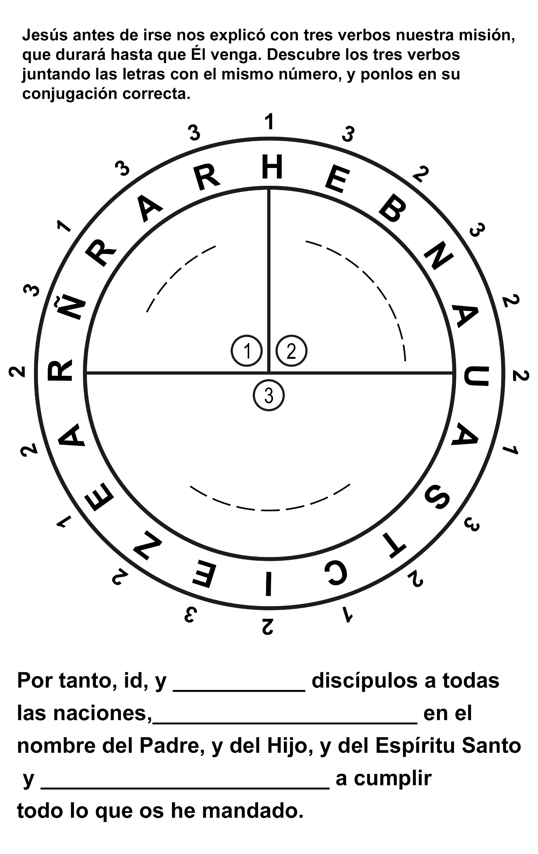
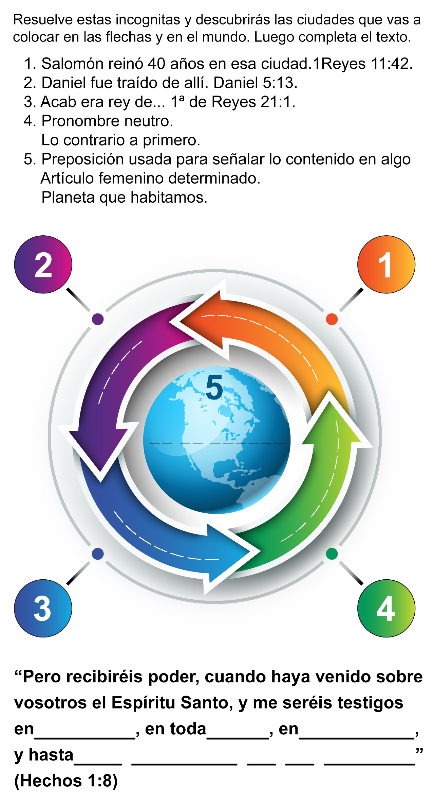
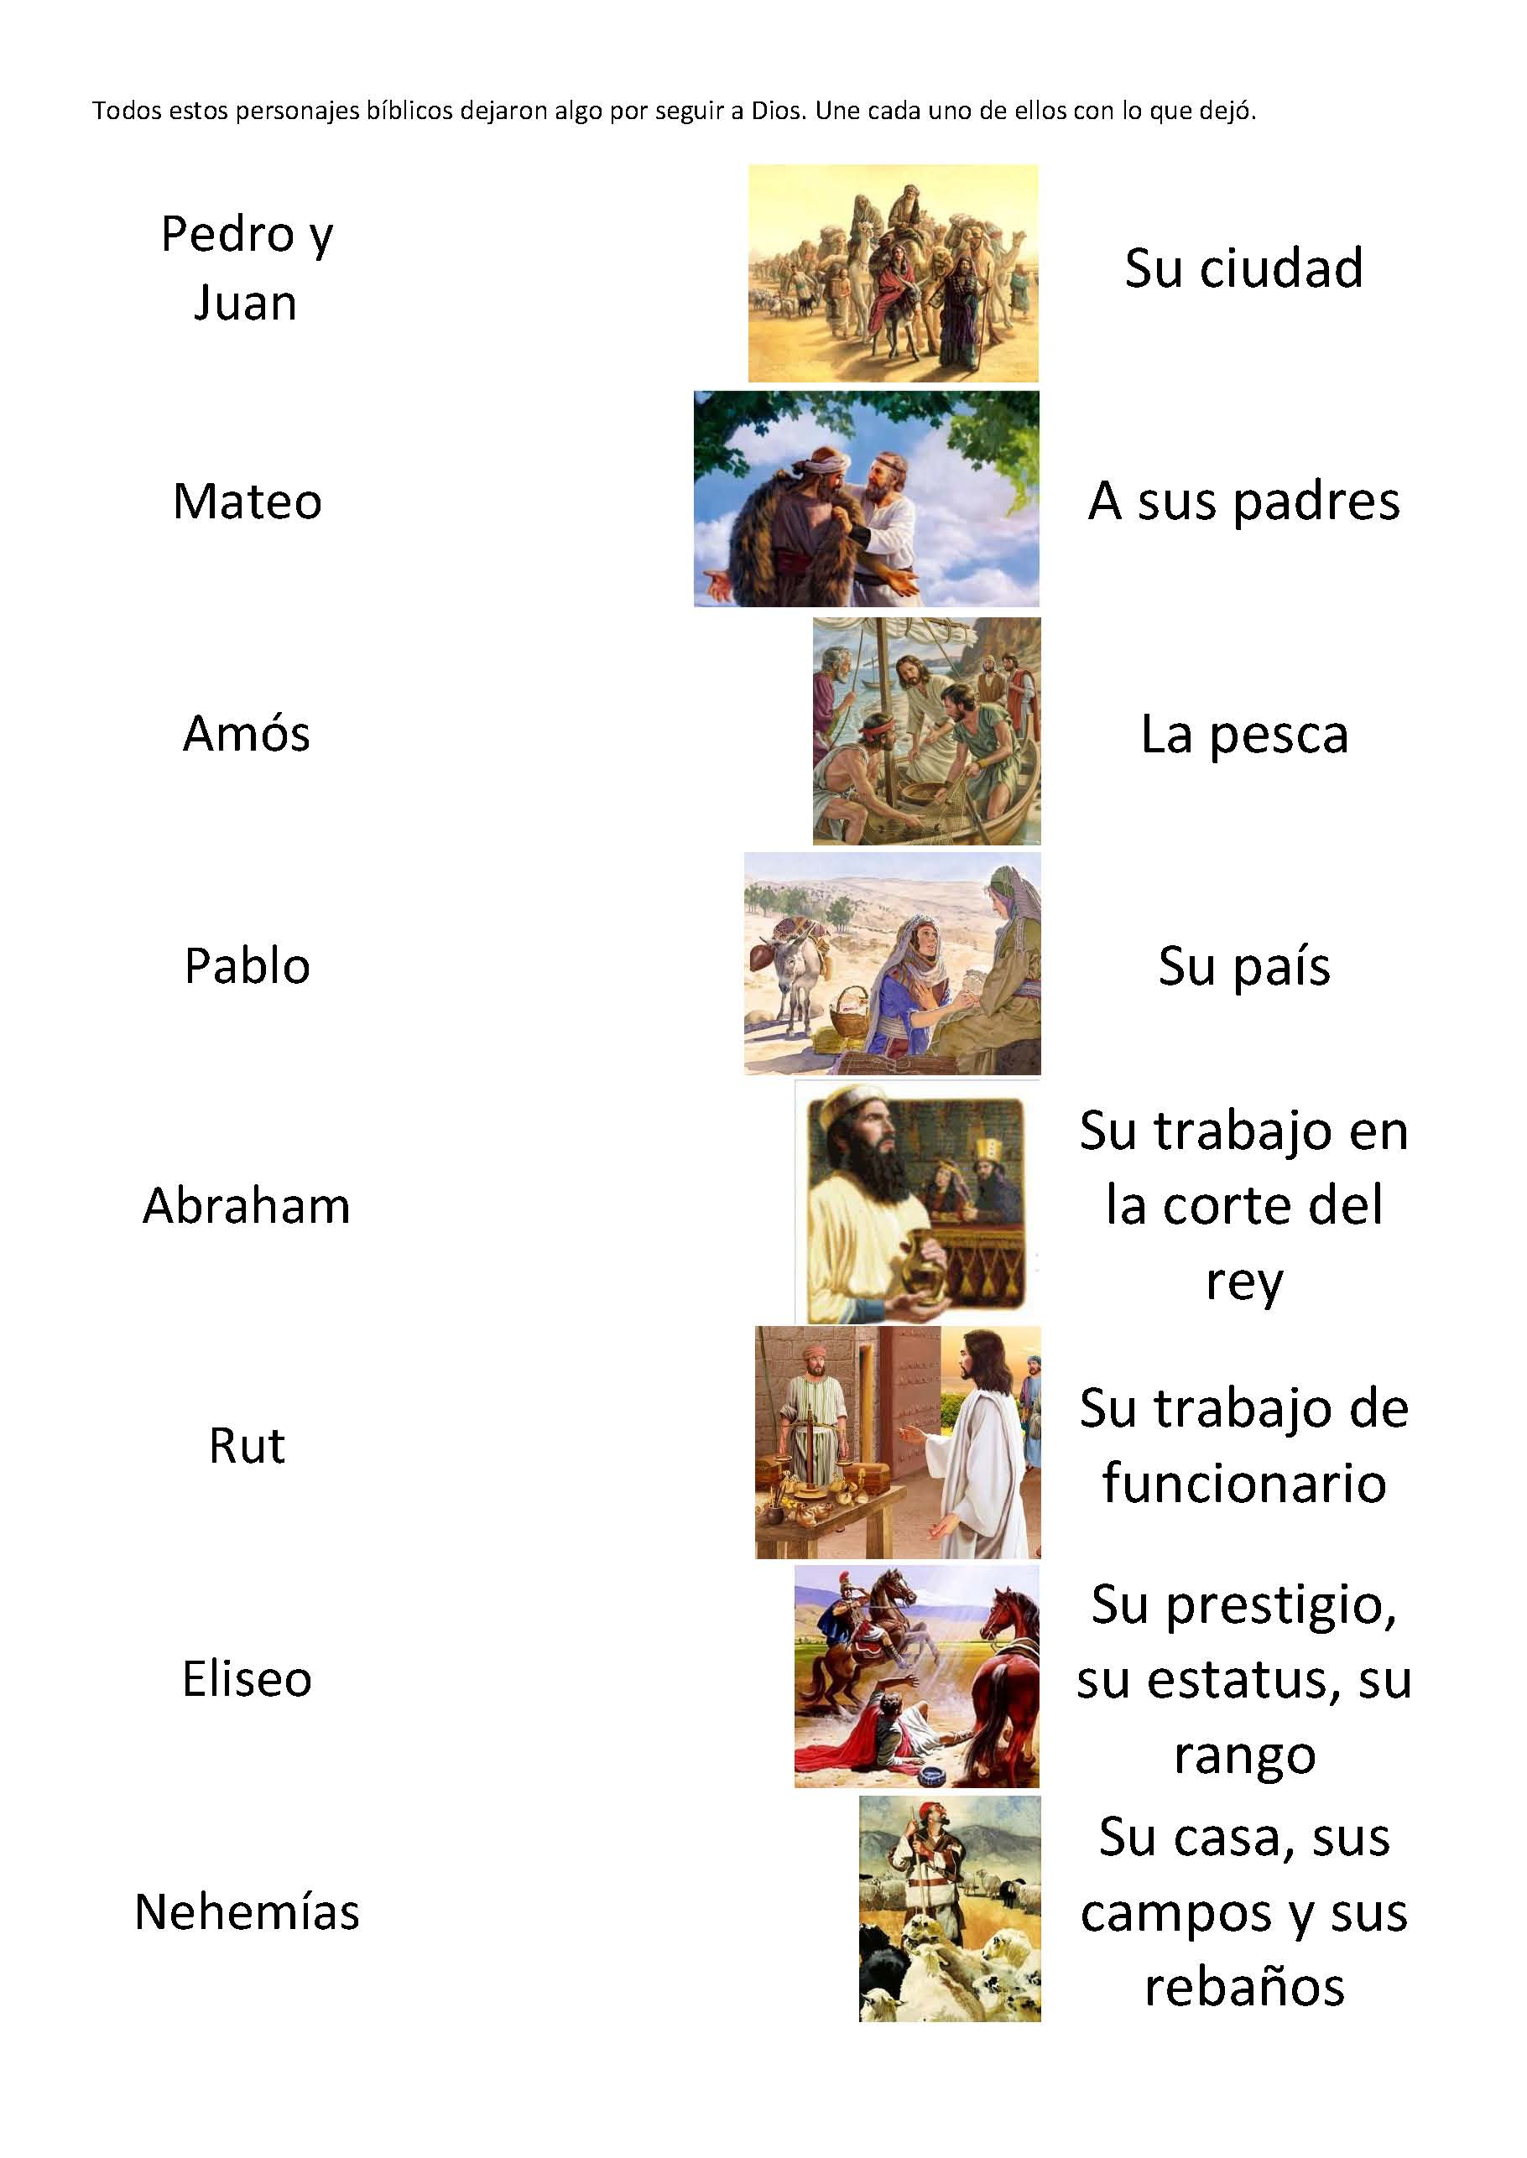
DIOS OBRANDO A FAVOR DE UN MISIONERO
Franz Krakolinig había nacido en Austria, un país pequeño y de grandes bellezas naturales, situado en el centro de Europa. El conocido río Danubio pasa por su territorio.
Los adventistas austríacos estaban acostumbrados a enviar a sus hijos e hijas como misioneros a África y a otros países.
Un día Dios llamó a Franz para que sirviera en las misiones. Debido a que muchos países africanos que pertenecían a la División Euroafricana tenían el francés como idioma oficial, Franz asistió al Seminario Adventista de Collonges, Francia, para estudiar.
Después de servir en Koza, Camerún, Franz y su esposa se establecieron en Dogba donde ella dirigía la clínica y la escuela bíblica. De los seis años pasados en Camerún, cuatro años fueron de hambre.
En abril de I973, hubo una gran sequía. Los musulmanes llevaron a cabo una gran reunión de oración en el lecho seco del río. Pero no llovió como respuesta a sus ruegos.
Poco después de eso, en un sermón, el pastor adventista pidió que se celebrara una semana de oración para pedir lluvia.
Sugirió que todos los miembros examinaran sus vidas y confesaran sus pecados. El domingo de noche los miembros acudieron a la iglesia. No se veían nubes en el cielo. Volvieron a orar pidiendo lluvia. El lunes y el martes hicieron lo mismo. Oraron, cantaron y leyeron algunas promesas de la Biblia. La historia de Elias les pareció muy apropiada. El Señor recompensó su fe.
"Cuando salimos de la iglesia—recuerda Franz—, escuchamos el retumbar lejano de los truenos. Esa noche la lluvia cayó a torrentes y duró cuatro días. Y durante todo ese tiempo llovió solamente en nuestra aldea y en los alrededores. El resto del territorio no recibió lluvia hasta cuando comenzó a llover en todo el norte del Camerún".
Los pobladores de otras aldeas oyeron hablar del milagro ocurrido en Dogba.
"¿Por qué llovió en ese lugar? —preguntaban. Y algunos de nuestros amigos musulmanes replicaban: "Porque los adventistas oraron pidiendo lluvia".
¿Pueden imaginarse cómo habrán orado nuestros hermanos de Dogba para agradecer a Dios? La gente alabó al Señor que vive y ama a sus hijos.
Franz también cuenta de Filemón, un alumno a quien todos querían porque tenía una personalidad muy agradable. Cierto día Franz oyó decir que Filemón se encontraba aislado en el hospital de Koza, a cien kilómetros de distancia de Dogba. Se había enfermado de una peligrosa meningitis infecciosa y se encontraba en estado de coma durante tres semanas.
Los médicos hablaban de la posibilidad de daño irreparable en el cerebro, cuando Franz llegó al hospital para visitar al muchacho. El pastor se afligió mucho al ver la palidez de muerte en la cara de Filemón.
"Cuando le tomé la mano —dice Franz—, no reaccionó a mi toque. Lo llamé por su nombre, pero no obtuve respuesta”.
Franz continuó sosteniéndole la mano y se arrodilló para rogarle a Dios que le restaurara la salud y la vida. Después de la oración volvió a llamarlo por su nombre. El muchacho abrió los ojos y miró a su alrededor. Esta fue la primera señal de vida que había dado en tres semanas.
Cuando Filemón regresó a la escuela después de su recuperación, sus maestros no pudieron discernir la menor pérdida de inteligencia ni memoria. Filemón sigue alabando a Jesús y recordando a todos que Dios es el mismo ayer, hoy y para siempre.
Franz nos dice: “Tú trabaja para Jesús, verás a Jesús trabajando para ti y para los que les hables”.

PALA, EL MISIONERO
Pala era un misionero nativo de Papúa, Nueva Guinea. Un día tomó su rollo de láminas, algunos platanos, agua fresca y puso todo en su canoa para ir a visitar una ciudad que quedaba lejos de la costa. Antes de entregar su corazón a Jesús, él también había vivido en una ciudad como ésa, donde la gente vivía en constante temor de los malos espíritus, quienes, según creían, tenían completo dominio de ellos.
La ciudad era un lugar muy sucio, donde había muchas enfermedades. La gente de ese lugar no era feliz, pero desde que Pala había decidido seguir el camino de Jesús, deseaba compartir con otros el maravilloso Evangelio que había conocido. Cuando llegó a la ciudad, la gente se reunió alrededor de él, y les contó lo que sabía acerca del gran Dios que vive en el cielo.
Pala pensó volver a su casa antes que oscureciera. Cargó su bote otra vez y se apartó de la costa. Mientras iba remando, comenzó a soplar un viento cada vez más fuerte, el cual hacía levantar grandes olas en el mar. Esta tormenta repentina llevó su pequeña y frágil canoa, mar adentro. El batalló todo el día y toda la noche para mantener su canoa a flote, y oró pidiendo protección y ayuda. Estaba muy cansado, con hambre y sed. Una vez más oró a Jesús: "Señor, he hecho todo lo que podía. Por favor, llévame a casa". Luego se sentó otra vez en su canoa.
Mientras estaba sentado, de pronto sintió algunos golpes en los costados de su pequeña canoa, al mirar vio una cantidad de delfines que lo rodeaban. Ellos comenzaron a empujar la canoa en dirección a la orilla y la llevaban a buena velocidad a través de las aguas.
En muy poco tiempo Pala pudo llegar a tierra ileso, emocionado por el poder y la bondad de su Dios. Estaba más seguro aún que antes de que había escogido el camino correcto cuando decidió seguir a Jesús. Él sabía que Jesús le había ayudado a volver a su casa.
El seguía a un Dios poderoso y lleno de amor, el Dios del cielo y decidió que seguiría hablando y enseñando de Él a los demás.

